ASVenezia, Avogaria di Comun, Balla d’Oro, reg, 163-II, c. 346r ( PC pag. 692, c. 346r )

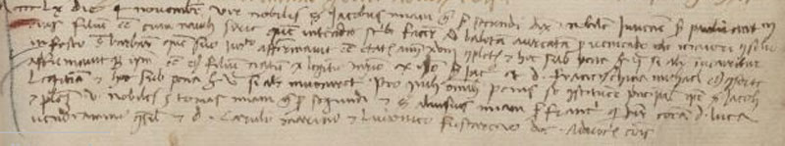

4.11.1460
MCCCCLX die 4 novembris vir nobilis Jacobus Miani q. ser Secundi dixit juvenem ser Paulum Antonium eius filium esse cum navibus quem intendit scribi facere ad balotam aureatam pro veniendo de majori Consilio in festo Sanctae Barbarae quem suo sacro affirmavit esse etatis annorum XVIII completorum et hoc sub pena librarum ducentarum si aliter inveniretur et affirmavit quod ipsum esse filium natum ex legittimo matrimonio ex ipso ser Jacobo et domina Franceschina Michiel eius consorte legittima et hoc sub pena librarum quingentarum si aliter inveniretur. Pro quibus omnibus penis se constituerunt principalem esse ser Jacobum et plezios viri nobiles ser Thomas Miani q. ser Secundi et ser Aloisius Miani ser Francisci qui juraverunt coram domino Luca Vendramino conet domino Carolo Marino et Lodovico Fuscareno doctoris Advocatoribus Comunis.

